pasted-image.tiff

**Autores:**

Montilla Emilio

Muñoz Rosmel

Nava Kevin

Obregón Fernando

**Análisis Interno-Cadena De Valor**

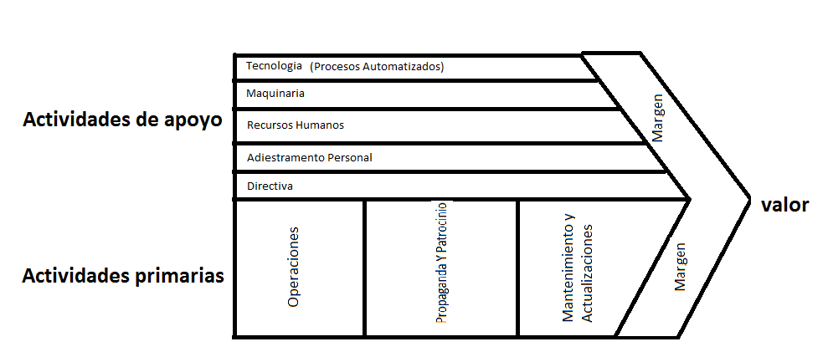Cadena De Valor

